MINISTERE DE L’ENSEIGNEMENT SUPERIEUR ET DE LA RECHERCHE

(MESR)

REPUBLIQUE TOGOLAISE

*Travail-Liberté-Patrie*

**ECOLE SUPERIEURE DE GESTION D’INFORMATIQUE ET DES SCIENCES**

**Document de synthèses**

**EN VUE DE L’OBTENTION DU DIPLOME DE LICENCE professionnelle**

**Domaine :** Sciences de l’ingénieur

**Mention :** Informatique

**Spécialité : Architecture des Logiciels (AL)**

**THEME :**

**GESTION AUTOMATISEE D’UN HOTEL**

(SWLTI)

Rédigé par :

**MAHAMAT CHERIF ISSA**

Superviseur du rapport :

**M. ALOYI**

Enseignant à ESGIS

**Août 2023**

MINISTERE DE L’ENSEIGNEMENT SUPERIEUR ET DE LA RECHERCHE

(MESR)

REPUBLIQUE TOGOLAISE

*Travail-Liberté-Patrie*

**ECOLE SUPERIEURE DE GESTION D’INFORMATIQUE ET DES SCIENCES**

**Document de synthèses**

**EN VUE DE L’OBTENTION DU DIPLOME DE LICENCE professionnelle**

**Domaine :** Sciences de l’ingénieur

**Mention :** Informatique

**Spécialité : Architecture des Logiciels (AL)**

**THEME :**

**GESTION AUTOMATISEE D’UN HOTEL**

**Spécialité : Architecture des Logiciels (AL)**

Rédigé par :

**MAHAMAT CHERIF ISSA**

Superviseur du rapport :

**M. ALOYI**

Enseignant à ESGIS

**Août 2023**

# DEDICACE

A ma mère et mon père

Fatimé Khamis Oskolo et Cherif Issa Keito

# REMERCIEMENTS

Ce rapport a pu être réalisé grâce à la contribution de plusieurs personnes à qui j’aimerais exprimer ma reconnaissance.

Je tiens tout d’abord rendre grâce à Allah sans qui rien de tout ceci ne serait possible.

* M. AKAPKO Marcy Marcel Président Directeur Général de l’Ecole Supérieur de Gestion d’Informatique et des Sciences (ESGIS) et tout le corps enseignant et le personnel administratif pour la formation et l’encadrement reçus et tout le personnel de l’ESGIS ;
* Monsieur ALOYI enseignant à ESGIS, pour le temps qu’il m’a accordé pour l’écoute et la disponibilité dont il a fait preuve à mon égard, son assistance et tous ses apports dans la réalisation de mon travail ;
* Tout le corps enseignant de l’ESGIS-TOGO particulièrement à Monsieur OBANDJE Kodjo Isaac et à Monsieur AMADJI Dossou, pour leurs précieux conseils qui m’ont aidé au cours de ce travail.
* Ma sœur chérie Halimé Cherif Issa, ainsi que ma famille rien que je pourrais dire ne pourra exprimer mon respect, ma considération, et mon amour pour les sacrifices qu’ils ont consentis pour mon instruction et mon bien-être ;

Mes amis (es) et camarades, pour leur solidarité et leur sympathie pendant notre formation ;

A toutes ces personnes, j’adresse mes remerciements, mon respect et ma gratitude. Que Allah vous le rende au centuple.

# SOMMAIRE

DEDICACE i

REMERCIEMENTS ii

SOMMAIRE iii

RESUME v

ABSTRACT vi

GLOSSAIRE vii

LISTES DES FIGURES viii

LISTES DES TABLEAUX ix

INTRODUCTION GENERALE 1

PREMIERE PARTIE : CAHIER DES CHARGES 2

I- Présentation de l’école 2

II- Présentation du projet 4

III- Problématique du sujet 4

IV- Intérêt du sujet 4

1) Objectif 4

2) Résultats attendus 5

DEUXIÈME PARTIE : PRE-PROGRAMMATION 6

I- Étude de l'existant 6

II- Critique de l'existant 6

III- Planning prévisionnel de réalisation 7

IV- Étude détaillée de la solution 8

TROISIEME PARTIE REALISATION ET MISE EN ŒUVRE 17

I- Matériels et logiciels utilisés 17

1) Logiciels utilisés 17

2) Matériels 22

II- Sécurité de l’application 23

III- Évaluation financière de la solution 23

IV- Présentation de l’application 25

1) Mise en place de la base de données 25

2) Plan de navigation 25

3) Quelques masques de saisies 26

4) Quelques états et statistiques 26

CONCLUSION GENERALE 27

BIBLIOGRAPIES I

WEBOGRAPHIE II

DOCUMENTS ANNEXES III

# RESUME

Ce mémoire de fin d'études en Licence en Architecture des Logiciels présente un projet ambitieux de gestion automatisée d'un hôtel visant à améliorer l'efficacité opérationnelle et l'expérience client grâce à l'utilisation de technologies modernes. L'objectif principal de ce projet est d'optimiser les opérations quotidiennes de l'hôtel en automatisant les processus de réservation, de gestion des chambres, de check-in et de check-out.

Pour atteindre cet objectif, le projet propose l'utilisation de diverses technologies innovantes. Tout d'abord, un système de réservation en ligne convivial est mis en place pour permettre aux clients de réserver facilement leurs chambres et de sélectionner des options personnalisées en fonction de leurs préférences. Ce système de réservation en ligne est développé en utilisant le Framework Laravel et des langages web tels que HTML, CSS, et JavaScript, et est soutenu par une base de données MySQL pour stocker les informations sur les chambres et les réservations.

Pour améliorer l'expérience client, le projet met l'accent sur les services de divertissement dans les chambres. Des écrans intelligents sont installés dans les chambres, offrant aux clients un large éventail d'options de divertissement telles que la diffusion en continu de films, l'accès à des chaînes de télévision en direct et la possibilité de commander des services de chambre directement depuis l'écran.

Enfin, pour faciliter la communication entre le personnel de l'hôtel et les clients, une application mobile est développée. Cette application permet aux clients de s'enregistrer en ligne avant leur arrivée, de demander des services spécifiques, et de recevoir des notifications importantes concernant leur séjour. L'application mobile est développée en utilisant le Framework tel que Flutter, assurant ainsi une compatibilité multiplateforme pour une accessibilité optimale.

En conclusion, le projet de gestion automatisée d'un hôtel présente une approche novatrice et technologiquement avancée pour améliorer l'efficacité opérationnelle et l'expérience client dans le secteur de l'hôtellerie. Toutefois, il est essentiel de souligner que l'interaction humaine reste un élément clé, et l'automatisation doit être utilisée comme un outil pour soutenir et améliorer les services offerts par le personnel de l'hôtel. En adoptant cette approche équilibrée, les hôtels peuvent réaliser des économies de coûts significatives tout en offrant une expérience client de qualité supérieure.

# ABSTRACT

This final year dissertation for a Bachelor's degree in Software Architecture presents an ambitious project of an automated hotel management system aimed at enhancing operational efficiency and improving the customer experience through the utilization of modern technologies. The main objective of this project is to optimize the hotel's daily operations by automating reservation processes, room management, check-in, and check-out.

To achieve this goal, the project proposes the use of various innovative technologies. Firstly, a user-friendly online reservation system is implemented to allow customers to easily book their rooms and select personalized options based on their preferences. This online reservation system is developed using the Laravel framework and web technologies such as HTML, CSS, and JavaScript, and is supported by a MySQL database to store information about rooms and reservations.

To enhance the customer experience, the project emphasizes in-room entertainment services. Smart screens are installed in the rooms, offering guests a wide range of entertainment options, including streaming movies, access to live TV channels, and the ability to order room services directly from the screen.

Finally, to facilitate communication between hotel staff and guests, a mobile application is developed. This application enables customers to check-in online before their arrival, request specific services, and receive important notifications regarding their stay. The mobile application is developed using frameworks such as Flutter, ensuring multi-platform compatibility for optimal accessibility.

In conclusion, the automated hotel management project presents an innovative and technologically advanced approach to improving operational efficiency and enhancing the customer experience in the hospitality sector. However, it is essential to emphasize that human interaction remains a key element, and automation should be used as a tool to support and enhance the services provided by hotel staff. By adopting this balanced approach, hotels can achieve significant cost savings while delivering a superior customer experience.

# GLOSSAIRE

Tableau 1: Tableau de glossaire

|  |  |
| --- | --- |
| **ACRONYMES ET ABRÉVIATION** | **SIGNIFICANTIONS** |
| PHP | Hypertext Preprocessor |
| DCU | Diagramme de Cas d'Utilisation |
| DC | Diagramme de Classes |
| DS | Diagramme de Séquence |
| MySQL | My Structured Query Language |
| HTML | HyperText Markup Language |
| CSS | Cascading Style Sheets |
| HTTPS | HyperText Transfer Protocol Secure |
| ORM | Object-Relational Mapping |
| SGBDR | Système de Gestion de Base de Données Relationnelles |
| PHP | Hypertext Preprocessor |
| SSD | Solid State Drive |
| AMD | Advanced Micro Devices |
| RAM | Random Access Memory |
| AJAX | Asynchronous JavaScript and XML |

# LISTES DES FIGURES

Figure 1: localisation d'Esgis Kodjoviakopé 3

Figure 2: Exemple de DCU 8

Figure 3: DCI client 12

Figure 4: DCU Directeur 13

Figure 5: DCU Réceptionniste 14

Figure 6: DCI serveur 15

Figure 7: Diagramme de classe 16

Figure 8: Logo Visual studio code 18

Figure 9: Logo de Xampp 18

Figure 10 : Logo de Microsoft Visio 19

Figure 11: Logo MYSQL 19

Figure 12: Logo HTML 20

Figure 13: Logo de CSS 20

Figure 14: Logo de PHP 21

Figure 15 : Logo de Laravel 21

Figure 16 : Logo de JavaScript 22

Figure 17: Logo de JQuery 22

# LISTES DES TABLEAUX

Tableau 1: Tableau de glossaire vii

Tableau 2: planning prévisionnel de réalisation 7

Tableau 3: Identifications des DCU(Client) 10

Tableau 4: Identifications des DCU (Directeur) 10

Tableau 5: Identifications des DCU (Réceptionniste) 11

Tableau 6: Identifications des DCU (Housekeeper et Serveur) 11

Tableau 7: Tableau des coûts matériels 25

Tableau 8: Tableau de Coût humain 26

Tableau 9: Tableau de Coûts totaux 26

# INTRODUCTION GENERALE

L'industrie hôtelière connaît une évolution rapide, poussée par les avancées technologiques et les attentes croissantes des clients en matière d'efficacité et de personnalisation. Dans ce contexte, la gestion automatisée d'un hôtel émerge comme une solution innovante pour optimiser les opérations quotidiennes et améliorer l'expérience client.

Cette introduction présente le contexte de la gestion automatisée d'un hôtel en mettant en évidence les défis actuels auxquels l'industrie hôtelière est confrontée et les opportunités offertes par l'automatisation. Elle expose également les objectifs de ce projet de fin d'études qui vise à explorer les technologies modernes pour concevoir et développer une gestion automatisée d'un hôtel.

L'objectif principal de ce projet est d'améliorer l'efficacité opérationnelle en automatisant les processus clés, tels que la gestion des réservations, la gestion des chambres et de l'inventaire, ainsi que les processus de check-in et check-out. En intégrant des solutions logicielles et des matériels spécifiques, ce système automatisé permettra d'optimiser le temps et les ressources, réduisant ainsi les erreurs humaines et les retards dans les opérations.

Un autre aspect essentiel de la gestion automatisée d'un hôtel est l'amélioration de l'expérience client. Grâce à un système de réservation en ligne convivial, les clients pourront réserver leurs chambres en temps réel, en ayant accès à des informations actualisées sur les disponibilités et les tarifs. De plus, les services personnalisés, tels que les options de divertissement dans les chambres et les systèmes de communication interactifs, offriront aux clients une expérience plus satisfaisante et adaptée à leurs besoins.

Cependant, la mise en place d'un tel système de gestion automatisée d'un hôtel ne vient pas sans défis. Des contraintes techniques, telles que la sécurité des données et l'intégration avec d'autres systèmes existants, doivent être prises en compte. De plus, la formation du personnel et la gestion du changement seront des éléments clés pour assurer une transition en douceur vers ce nouveau système.

Afin de mieux comprendre le thème de ce rapport de fin de cycle qui est « **Gestion automatisé d’un hôtel** », nous avons structuré notre travail en trois grandes parties distinctes. Le premier chapitre s’intéressera au cahier des charges, le deuxième chapitre mettra en lumière la préprogrammation et enfin, le dernier chapitre parlera de la réalisation et la mise en œuvre de l’application.

# PREMIERE PARTIE : CAHIER DES CHARGES

## Présentation de l’école

Dans un monde en constante évolution, marqué par le développement rapide des technologies de l'information et de la communication (TIC), les entreprises ont besoin de ressources humaines hautement qualifiées et de cadres compétents en gestion pour faire face aux défis de la mondialisation. C'est dans ce contexte que l'ESGIS s'engage depuis 1994 à former des professionnels de qualité, alliant connaissances intellectuelles, compétences pratiques et valeurs morales.

L'ESGIS est aujourd'hui présente dans trois pays (Togo, Bénin et Gabon) et jouit d'une réputation internationale au sein de la sous-région. Elle délivre des diplômes reconnus par l'Etat et accrédités par le CAMES (Conseil Africain et Malgache pour l'Enseignement Supérieur) dans plusieurs filières. De plus, grâce à des partenariats avec des institutions prestigieuses en France, en Angleterre et au Canada, l'école propose également des diplômes français, britanniques et canadiens.

L'ESGIS est née de la volonté de répondre aux distorsions et inefficacités des systèmes éducatifs africains en se concentrant sur les Enseignements Professionnalisés. Convaincue que l'Afrique a besoin de cadres de haut niveau et de techniciens supérieurs performants pour soutenir son développement économique, l'école a été créée en 1994 dans une vision panafricaine afin de relever ce noble défi, ESGIS implantée dans 3 pays (Togo, Bénin et Gabon) est une école d'envergure internationale. Forte de plus de vingt ans d'expérience, l'ESGIS s'est imposée comme l'une des meilleures écoles de la sous-région grâce à l'excellence de ses résultats scolaires. Elle se distingue par un taux d'insertion professionnelle très élevé, ce qui témoigne de sa capacité à former des professionnels compétents et recherchés par les entreprises privées et les services publics de la région.

Agréée par les Ministères de l'Enseignement Supérieur et de la Recherche du Togo, du Bénin et du Gabon, l'ESGIS évolue en tant qu'école privée de formation théorique et pratique de haut niveau. Elle a pour mission de former des cadres compétents et dynamiques dans des domaines tels que la gestion comptable et financière, la gestion commerciale, l'informatique, ainsi que les secteurs de pointe tels que la télécommunication et l'électronique.

Fortement reconnue pour ses résultats scolaires et son taux d'insertion professionnelle élevé au cours des vingt dernières années, l'ESGIS s'affirme comme l'une des meilleures écoles de la sous-région. Elle poursuit inlassablement l'excellence en formant des professionnels capables de relever les défis de l'industrie et de contribuer au développement économique de l'Afrique.

Avec sa vision panafricaine, ses valeurs morales et son engagement envers l'excellence académique, l'ESGIS continue d'être un acteur incontournable dans la formation de cadres de haut niveau pour répondre aux besoins croissants des entreprises et des services publics en Afrique.

L'école a signé des conventions avec des institutions (Universités d’Etat et Grandes Ecoles) en France, en Angleterre, et au Canada.

Autres débouchés spécifiques : Gestion des Ressources Humaines, Contrôle de gestion, Communication, Comptabilité, Finance

ESGIS TOGO

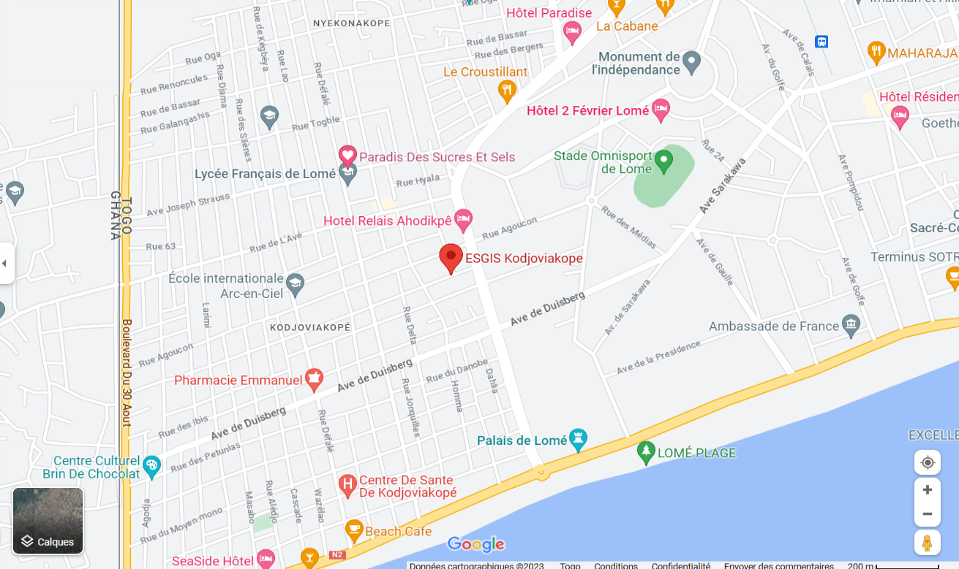8, RUE AGNES GABA KODJOVIAKOPE 07 B.P. 13517 Lomé - TOGO Tél./Fax (228) 22 20 12 93 / (228) 22 22 50 17 E-mail : esgis.togo@esgis.org

Figure 1: localisation d'Esgis Kodjoviakopé

## Présentation du projet

L'industrie hôtelière est en perpétuelle évolution, et les hôtels cherchent continuellement à améliorer leurs services pour répondre aux attentes toujours plus élevées des clients. Dans ce contexte, la gestion automatisée d'un hôtel émerge comme une solution innovante pour optimiser les opérations internes, offrir des services personnalisés et améliorer l'expérience globale des clients.

## Problématique du sujet

La gestion actuelle de l'hôtel présente plusieurs lacunes et inefficacités qui affectent les performances globales. Les principaux problèmes identifiés sont les suivants :

* Processus de réservation manuel, entraînant des erreurs de réservation et des délais de traitement plus longs.
* Système de gestion des clés obsolète, nécessitant une intervention humaine pour la remise et la collecte des clés.
* Facturation manuelle, entraînant des retards dans la génération des factures et des erreurs de calcul.
* Service client limité, avec des délais de réponse plus longs et une disponibilité limitée.

## Intérêt du sujet

Le projet de gestion automatisée d'un hôtel vise à optimiser les opérations internes de l'industrie hôtelière en utilisant des technologies modernes telles que l'internet et les applications mobiles. L'objectif est d'améliorer l'efficacité opérationnelle, d'offrir des services personnalisés et d'améliorer l'expérience globale des clients.

En mettant l'accent sur l'automatisation des tâches, la gestion automatisée permet de simplifier les réservations en ligne, de détecter en temps réel l'occupation des chambres, d'automatiser le check-in et le check-out, et d'offrir des services de chambre personnalisés via des écrans.

### Objectif

* Objectif général

L'objectif général de ce projet de gestion automatisée d'un hôtel est d'améliorer l'efficacité opérationnelle et l'expérience client en mettant en place un système automatisé pour optimiser les opérations quotidiennes de l'établissement.

* Objectifs spécifiques
* Mettre en place un système de réservation en ligne convivial ;
* Automatiser les processus de gestion des chambres ;
* Intégrer des technologies avancées de gestion de l'inventaire ;
* Développer des accès automatisés pour faciliter le check-in et le check-out ;
* Fournir des outils d'analyse de données pour une prise de décision éclairée.

### Résultats attendus

L’application devra fournir des fonctionnalités suivantes :

* **Côté backend :**
* Système de réservation en ligne fonctionnel ;
* Gestion des chambres ;
* Intégration avec la base de données ;
* Sécurité et authentification ;
* Gestion de l'inventaire et des stocks ;
* Génération de rapports et d'analyses.
* **Côté client**
* Interface de réservation en ligne conviviale ;
* Personnalisation des réservations ;
* Accès aux services de divertissement dans les chambres ;
* Application mobile pour une expérience client optimisée ;
* Interface de check-in et de check-out fluides ;
* Suivi et gestion des réservations ;
* Interface conviviale pour les demandes de services et les commentaires.

# DEUXIÈME PARTIE : PRE-PROGRAMMATION

## Étude de l'existant

Avant d'aborder la mise en place d'un système de gestion automatisée pour un hôtel, il est important de comprendre les processus et les pratiques actuelles dans le secteur de l'hôtellerie. Voici une analyse de l'existant :

* Processus de réservation :

Actuellement, les clients effectuent leurs réservations en contactant directement l'hôtel par téléphone, par e-mail ou en utilisant des plateformes de réservation en ligne. Les employés de l'hôtel prennent les réservations manuellement, en notant les informations du client, les dates de séjour et les préférences spécifiques.

* Enregistrement des clients :

À leur arrivée, les clients doivent se présenter à la réception de l'hôtel pour effectuer le processus d'enregistrement. Cela implique de remplir des formulaires d'informations, de présenter une pièce d'identité et de fournir les détails de paiement.

* Gestion des chambres :

La gestion des chambres se fait généralement à l'aide d'un système de réservation manuel. Les employés attribuent les chambres en fonction des disponibilités et des demandes des clients, en prenant en compte les préférences spécifiques telles que la vue, l'étage, etc.

* Services aux clients :

Les demandes des clients, telles que le service en chambre, les demandes spéciales, les requêtes supplémentaires, sont généralement gérées par la réception de l'hôtel. Les employés enregistrent manuellement les demandes et les transmettent aux différents services concernés.

## Critique de l'existant

Bien que les processus actuels soient fonctionnels, ils présentent certaines limitations et inconvénients :

* Erreurs et inexactitudes : La saisie manuelle des informations peut entraîner des erreurs humaines, des réservations incorrectes, des erreurs de facturation, etc.
* Lenteur et inefficacité : Les processus manuels peuvent prendre du temps et entraîner des files d'attente à la réception, une lenteur dans la confirmation des réservations, des retards dans le service client, etc.
* Manque de visibilité : Les employés de l'hôtel peuvent avoir des difficultés à accéder rapidement aux informations sur les disponibilités, les préférences des clients et les demandes spéciales.
* Difficultés dans la gestion des chambres : La gestion manuelle des attributions de chambres peut entraîner des erreurs d'affectation, des conflits de réservation et une inefficacité dans l'utilisation des chambres disponibles.
* Service client limité : Les demandes des clients peuvent être mal gérées ou perdues dans les processus manuels, ce qui peut entraîner une expérience client insatisfaisante.

Il est donc nécessaire de mettre en place un système de gestion automatisée qui permettra de surmonter ces limitations, d'optimiser les opérations hôtelières et d'améliorer l'expérience client.

## Planning prévisionnel de réalisation

Tableau 2: planning prévisionnel de réalisation

|  |  |  |
| --- | --- | --- |
| Activités | Date Début | Date Fin |
| La collecte d’informations | 6 Juin 2023 | 10 Juin 2023 |
| Elaboration du cahier de charges | 10 Juin 2023 | 13 Juin 2023 |
| Approbation du cahier de charges | 13 Juin 2023 | 14 Juin 2023 |
| Définition des différents modules | 14 Juin 2023 | 16 Juin 2023 |
| Modélisation des différents diagrammes | 16 Juin 2023 | 18 Juin 2023 |
| Rédaction du dossier de conception | 18 Juin 2023 | 22 Juin 2023 |
| Correction du dossier de conception | 22 Juin 2023 | 23 Juin 2023 |
| Dossier de réalisation | 23 Juin 2023 | 27 Juin 2023 |
| Correction du dossier de réalisation | 27 Juin 2023 | 29 Juin 2023 |
| Programmation et validation des réalisations | 29 Juin 2023 | 4 Juillet 2023 |
| Dossier de programmation | 4 Juillet 2023 | 7 Juillet 2023 |
| Test de la nouvelle application | 7 Juillet 2023 | 8 Juillet 2023 |
| Elaboration du manuel d’exploitation et d’utilisation | 8 Juillet 2023 | 12 Juillet 2023 |
| Préparation du speech | 12 Juillet 2023 | 13 Juillet 2023 |
| Autres corrections |  |  |

## Étude détaillée de la solution

### Diagramme de cas d’utilisation (DCU)

En langage UML, les diagrammes de cas d’utilisation modélisent le comportement d’un système et permettent de capturer les exigences du système.

#### Les concepts de DCU

Les diagrammes des cas d'utilisation ont pour objectif de décrire les fonctions globales et la portée d'un système. Ils mettent en évidence les interactions entre le système et ses acteurs. Les cas d'utilisation et les acteurs dans ces diagrammes décrivent ce que le système réalise et comment les acteurs l'utilisent, mais ne révèlent pas le fonctionnement interne du système.

#### Modélisation de DCU de notre projet

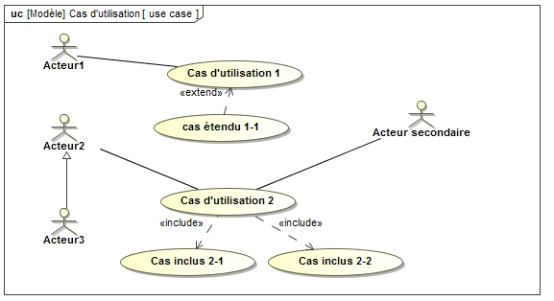

Figure 2: Exemple de DCU

* Identification des acteurs

Un acteur représente un rôle d'un utilisateur, d'une organisation, d'une machine ou d'un autre système externe qui interagit avec le système que nous modélisons. L’utilisateur peut être un utilisateur humain, une organisation, une machine ou un autre système externe.

Le diagramme de cas d’utilisation d’UML distingue deux acteurs à savoir :

• Les acteurs principaux (qui modifient l’état du système ou qui consultent cet état) ;

• Les acteurs secondaires (acteurs auxquels le système fait appel pour répondre aux sollicitations d’un acteur principal).

Exemple : Pour le même système de réservation en ligne, un acteur secondaire pourrait être "Service de notification" (qui Gère l'envoi des notifications aux utilisateurs sur divers événements et informations du système. Par exemple, il peut envoyer une notification de confirmation de réservation après que l'utilisateur a effectué une réservation réussie.).

Il est important de bien identifier ces acteurs lors de la modélisation des cas d'utilisation, car cela aide à délimiter les interactions du système avec son environnement et à mieux comprendre les fonctionnalités requises. Les acteurs aident à définir les frontières du système et à mettre en évidence les responsabilités et les interactions entre le système et ses utilisateurs.

* Les acteurs de notre système sont :
* Le directeur de l'hôtel joue un rôle de premier plan dans le projet. Il est responsable de la prise de décisions stratégiques concernant l'adoption du système automatisé et s'assure que les objectifs de l'hôtel sont alignés sur la mise en place réussie du projet. Il supervise également la coordination des différentes équipes impliquées dans le déploiement du système automatisé.
* Le serveur s'occupe des services de restauration de l'hôtel. Dans le cadre du projet, le serveur peut bénéficier du système automatisé pour prendre des commandes de service en chambre à partir des dispositifs intelligents installés dans les chambres. Cela facilite la communication avec la cuisine et permet une meilleure gestion des commandes des clients.
* Le réceptionniste est en charge de l'accueil des clients, des réservations et du processus de check-in et check-out. Avec le système automatisé, le réceptionniste aura accès à un système de réservation en ligne convivial pour enregistrer les réservations, vérifier les disponibilités et fournir un service client de qualité supérieure lors de l'enregistrement.
* Le client est le principal bénéficiaire du projet automatisé. Les clients de l'hôtel utiliseront l'interface de réservation en ligne pour réserver leur séjour, bénéficieront des services de divertissement dans les chambres à l'aide des dispositifs intelligents, et profiteront d'un processus de check-in et check-out plus rapide et fluide grâce à l'automatisation.

#### Cas d’utilisation identifiés dans notre projet

Notre étude approfondie du projet a identifié plusieurs cas d'utilisation essentiels pour le système. Pour mieux organiser et présenter ces cas d'utilisation, nous les avons résumés dans les différents tableaux ci-dessous. Ces tableaux ci-dessous nous permettront de mieux comprendre les besoins des utilisateurs, les exigences du système et les interactions clés avec l'environnement.

Tableau 3: Identifications des DCU(Client)

|  |  |
| --- | --- |
| Cas d’utilisation | Utilisateur (Client) |
| Authentification | Client |
| Réserver une chambre | Client |
| Demander des services supplémentaires | Client |
| Voir différentes chambres et tarifs | Client |
| Gérer les états de réservations | Annuler réservation |
| Modifier le délai de réservations |
| Payer une facture | Client |
| Historique des réservations | Client |
| Laisser des commentaires | Client |

Tableau 4: Identifications des DCU (Directeur)

|  |  |
| --- | --- |
| Cas d’utilisation | Utilisateur (Directeur) |
| Authentification | Directeur |
| Clôturer une journée | Directeur |
| Voir les statistiques | Directeur |
| Gérer les chambres et tarifs | Ajouter une chambre |
| Modifier une chambre |
| Supprimer une chambre |
| Gérer les rapports | Imprimer un rapport |
| Modifier un rapport |
| Gérer les commentaires | Directeur |
| Gérer les réceptionnistes | Ajouter un réceptionniste |
| Modifier un réceptionniste |
| Supprimer un réceptionniste |

Tableau 5: Identifications des DCU (Réceptionniste)

|  |  |
| --- | --- |
| Cas d’utilisation | Utilisateur (Réceptionniste) |
| Authentification | Réceptionniste |
| Recevoir le payement | Réceptionniste |
| Voir différentes chambres et tarifs | Réceptionniste |
| Gérer les Clients | Ajouter un client |
| Modifier un client |
| Supprimer un client |
| Gérer les réservations | Ajouter une réservation |
| Modifier une réservation |
| Supprimer une réservation |

Tableau 6: Identifications des DCU (Housekeeper et Serveur)

|  |  |
| --- | --- |
| Cas d’utilisation | Utilisateurs (Serveur) |
| Authentification | Serveur |
| Voir les clients | Serveur |
| Voir les réservations | Serveur |
| Recevoir le payement | Serveur |
| Ajouter ou supprimer un room service | Serveur |

#### Les relations

Il existe quatre types de relations en UML : la relation simple, la relation d’inclusion, la relation d’extension et la relation de généralisation. Elles permettent de décliner le comportement entre un cas d’utilisation et un acteur d’une part et entre les cas d’utilisations d’autre part. Prenons l’exemple des relations de notre projet :

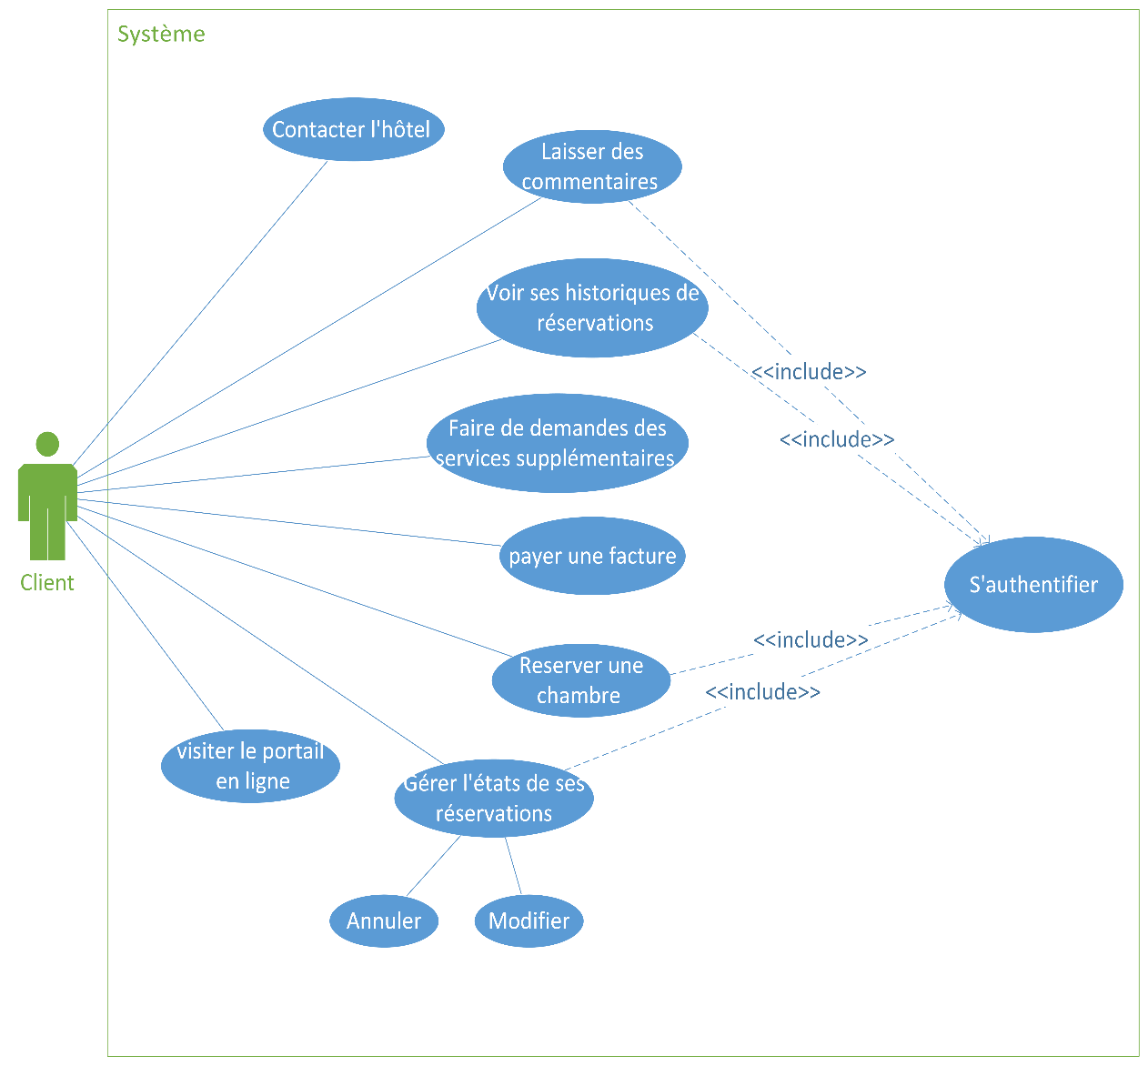

Figure 3: DCI client

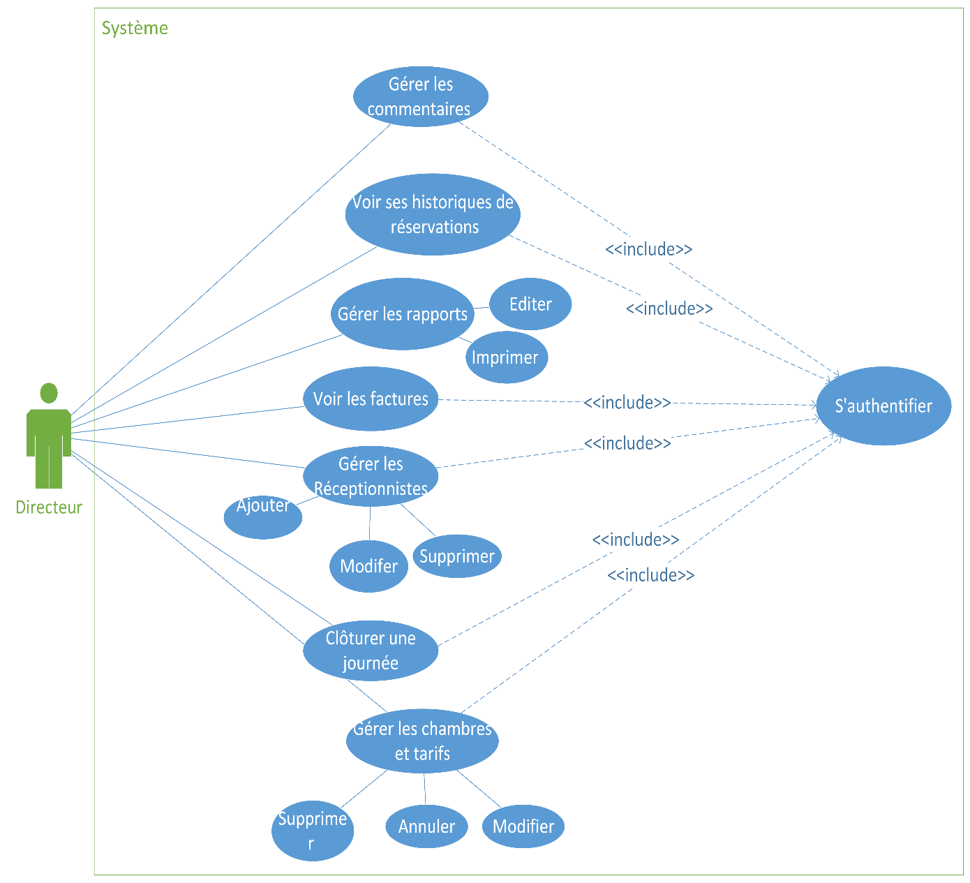

Figure 4: DCU Directeur

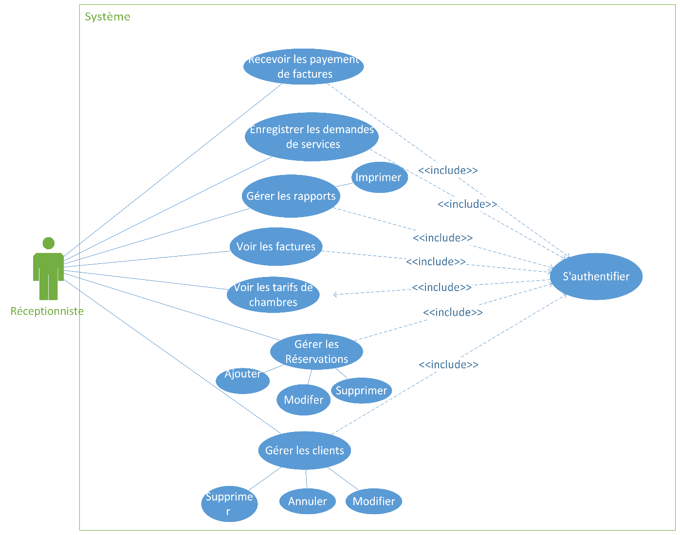

Figure 5: DCU Réceptionniste

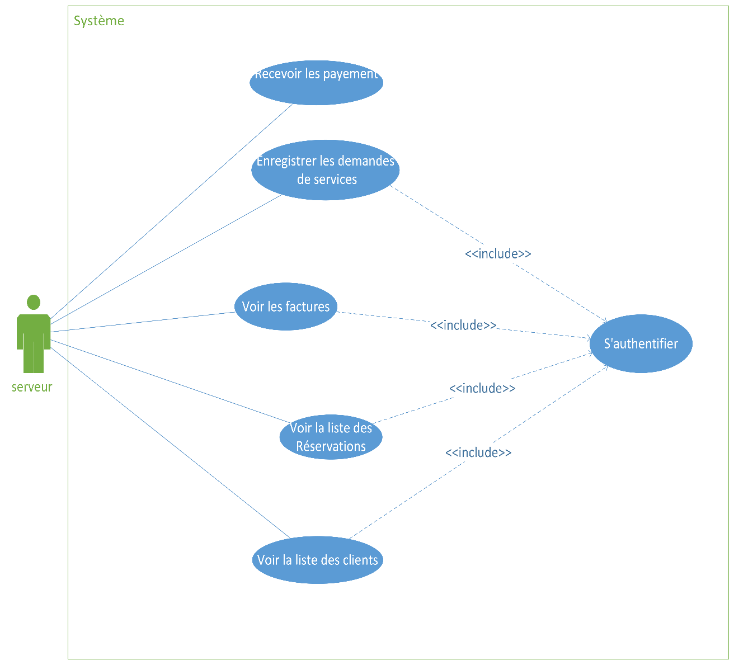

Figure 6: DCI serveur

### Diagramme de classe (DC)

Le diagramme de classes est un schéma utilisé en génie logiciel pour présenter les classes et les interfaces des systèmes ainsi que les différentes relations entre celles-ci. Ce diagramme fait partie de la branche statique de l’UML car il fait abstraction des aspects temporels et dynamiques.

Une classe décrit les responsabilités, le comportement et le type d’un ensemble d’objets. Les éléments de cet ensemble sont les instances de la classe.

Figure 7: Diagramme de classe

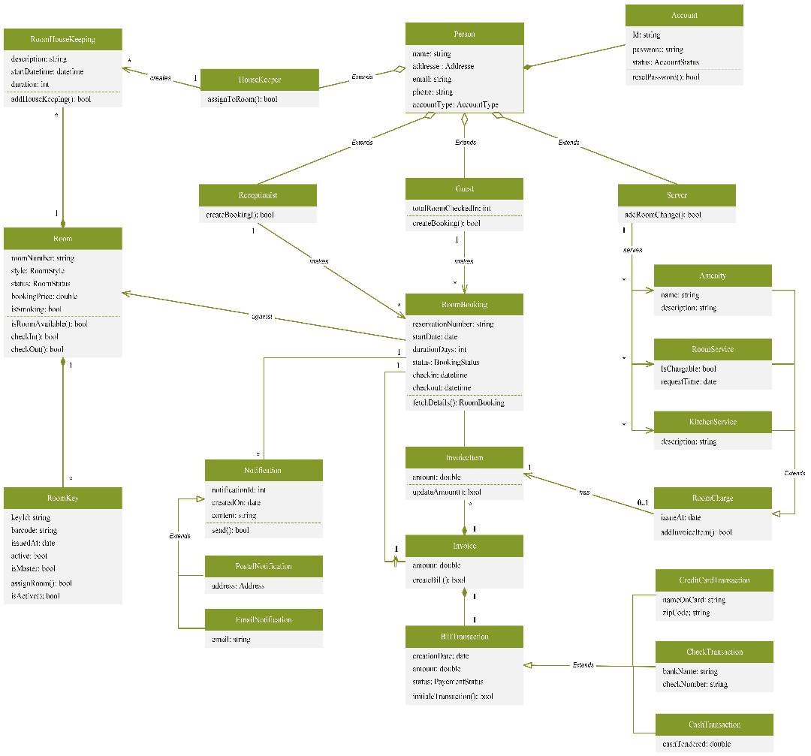

#### Description des classes

Tableaux

|  |  |  |  |
| --- | --- | --- | --- |
| Nom du champ | Libellé de la propriété | Type | Dimension |
| id | ID | INT (autoinc) | - |
| nom | Nom | VARCHAR | 65 |
| tel | Téléphone | VARCHAR | 20 |
| email | Email | VARCHAR | 75 (unique) |
| adresse | Adresse | VARCHAR | 75 |
| isadmin | Rôle | ENUM | - |
| password | Mot de passe | VARCHAR | 65 |
| rememberToken | Token de rappel | VARCHAR | 10 |
| created_at | Date de création | TIMESTAMP | - |
| updated_at | Date de mise à jour | TIMESTAMP | - |

|  |  |  |  |
| --- | --- | --- | --- |
| Nom du champ | Libellé de la propriété | Type | Dimension |
| id | ID | INT (unsigned, primary) | - |
| type | Type de chambre | ENUM | - |
| prix | Prix | INT (unsigned) | - |
| status | Statut | ENUM | - |
| description | Description | TEXT | 100 |
| created_at | Date de création | TIMESTAMP | - |
| updated_at | Date de mise à jour | TIMESTAMP | - |

|  |  |  |  |
| --- | --- | --- | --- |
| Nom du champ | Libellé de la propriété | Type | Dimension |
| id | ID | BIGINT (autoinc) | - |
| contenu | Contenu | VARCHAR | 255 |
| client_id | ID du client | BIGINT (unsigned) | - |
| created_at | Date de création | TIMESTAMP | - |
| updated_at | Date de mise à jour | TIMESTAMP | - |

|  |  |  |  |
| --- | --- | --- | --- |
| Nom du champ | Libellé de la propriété | Type | Dimension |
| id | ID | BIGINT (autoinc) | - |
| nom | Nom | VARCHAR | - |
| email | Email | VARCHAR | - |
| phone | Téléphone | VARCHAR | 20 |
| message | Message | TEXT | - |
| created_at | Date de création | TIMESTAMP | - |
| updated_at | Date de mise à jour | TIMESTAMP | - |

|  |  |  |  |
| --- | --- | --- | --- |
| Nom du champ | Libellé de la propriété | Type | Dimension |
| numero | Numéro de réservation | VARCHAR (primary) | 15 |
| nbr_jour | Nombre de jours | INT | - |
| nbr_client | Nombre de clients | INT | - |
| prix | Prix total | INT | - |
| status | Statut de réservation | ENUM | - |
| date_arrive | Date d'arrivée | DATE | - |
| date_depart | Date de départ | DATE | - |
| client_id | ID du client | BIGINT (unsigned) | - |
| chambre_id | ID de la chambre | INT (unsigned) | - |
| note | Note | VARCHAR | 100 |
| created_at | Date de création | TIMESTAMP | - |
| updated_at | Date de mise à jour | TIMESTAMP | - |

|  |  |  |  |
| --- | --- | --- | --- |
| Nom du champ | Libellé de la propriété | Type | Dimension |
| id | ID | BIGINT (autoinc) | - |
| email_client | Email du client | VARCHAR | 75 |
| date_arrive | Date d'arrivée | DATE | - |
| date_depart | Date de départ | DATE | - |
| type_chambre | Type de chambre | ENUM | - |
| nombre_adulte | Nombre d'adultes | INT | - |
| nombre_enfant | Nombre d'enfants | INT | - |
| created_at | Date de création | TIMESTAMP | - |
| updated_at | Date de mise à jour | TIMESTAMP | - |

|  |  |  |  |
| --- | --- | --- | --- |
| Nom du champ | Libellé de la propriété | Type | Dimension |
| id | ID | BIGINT (autoinc) | - |
| type_service | Type de service | ENUM | - |
| type_payement | Type de paiement | ENUM | - |
| prix | Prix | INT | - |
| reservation_id | ID de réservation | VARCHAR | - |
| created_at | Date de création | TIMESTAMP | - |
| updated_at | Date de mise à jour | TIMESTAMP | - |

### Diagramme de séquences

Le diagramme de séquence permet de montrer les interactions d'objets dans le cadre d'un scénario d'un diagramme des cas d'utilisation. Dans un souci de simplification, on représente l'acteur principal à gauche du diagramme, et les acteurs secondaires éventuels à droite du système. Le but est de décrire comment se déroulent les interactions entre les acteurs ou objets.

La dimension verticale du diagramme représente le temps, permettant de visualiser l'enchaînement des actions dans le temps, et de spécifier la naissance et la mort d'objets. Les périodes d'activité des objets sont symbolisées par des rectangles, et ces objets dialoguent à l'aide de messages.

Diagramme de séquence

# TROISIEME PARTIE REALISATION ET MISE EN ŒUVRE

## Matériels et logiciels utilisés

### Logiciels utilisés

Nous avons scindé en deux la partie dédiée aux logiciels utilisés. Nous parlerons donc d’abord de l’outil de développement et ensuite des langages et technologies utilisés.

#### Outils de développement



[Cette photo](https://en.wikipedia.org/wiki/Visual_Studio_Code) par Auteur inconnu est soumise à la licence [CC BY-SA](https://creativecommons.org/licenses/by-sa/3.0/)

Figure 8: Logo Visual studio code

**Visual Studio Code** est un éditeur de code extensible développé par Microsoft pour Windows, Linux et macOS3. Les fonctionnalités incluent le support du débogage, la mise en évidence de la syntaxe, la complétion intelligente du code (IntelliSense), les snippets, la refactorisation du code et l'intégration de Git. Les utilisateurs peuvent modifier le thème, les raccourcis clavier, les préférences et installer des extensions qui ajoutent des fonctionnalités supplémentaires.



Figure 9: Logo de Xampp

**Xampp** est un logiciel libre open source développée par des amis Apache. Le progiciel contient des distributions Apache pour le serveur Apache, MYSQL, PHP et Perl. Et c'est essentiellement un hôte local ou un serveur local. Ce serveur local fonctionne sur votre propre ordinateur de bureau ou portable.

**MYSQL** est un logiciel open source. C'est en fait un système de gestion de base de données relationnelle (SGBDR). Ce SQL est synonyme de langage de requête structuré. C'est le SGBDR le plus populaire et le mieux utilisé pour développer une variété d'applications logicielles basées sur le web. Avec l'aide de MYSQL, il est possible d'organiser les informations, gérer, récupérer et mettre à jour les données quand vous le souhaitez.



Figure 10 : Logo de Microsoft Visio



Figure 11: Logo MYSQL

**Microsoft Visio** est un logiciel de création de diagrammes et de visualisation développé par Microsoft. Il est largement utilisé pour créer des diagrammes professionnels dans divers domaines, notamment l'ingénierie, les technologies de l'information, la gestion de projet, l'architecture réseau, les flux de processus, etc. Avec Microsoft Visio, les utilisateurs peuvent créer des diagrammes clairs et compréhensibles en utilisant une variété de modèles prédéfinis. Les fonctionnalités de glisser-déposer et les outils de mise en forme facilitent la création de diagrammes de haute qualité. Microsoft Visio est un outil puissant pour créer des diagrammes professionnels et offre une grande flexibilité pour personnaliser les graphiques selon les besoins spécifiques de chaque projet. Il est utilisé dans de nombreuses organisations pour communiquer efficacement des idées, des processus et des informations complexes à travers des visualisations claires et intuitives.

#### Langages et technologies utilisés



Figure 12: Logo HTML

**HTML** est le langage de balisage standard utilisé pour créer et structurer le contenu des pages Web. Il est essentiellement utilisé pour définir la structure et les éléments d'une page Web, comme les titres, les paragraphes, les images, les liens, les tableaux, les formulaires, etc. En utilisant des balises et des attributs, HTML permet aux développeurs Web de décrire le contenu de manière sémantique, ce qui facilite l'affichage et l'interprétation du contenu par les navigateurs Web.



Figure 13: Logo de CSS

Le **CSS** est un langage de feuilles de style utilisé pour définir la présentation et la mise en forme des documents HTML (et XML). Il permet de contrôler l'apparence visuelle d'une page Web en spécifiant comment les éléments HTML doivent être affichés à l'écran ou sur d'autres supports de sortie, tels que l'impression.

**PHP** est un langage de programmation libre, principalement utilisé pour produire des pages Web dynamiques via un serveur web, mais pouvant également fonctionner comme n'importe quel langage interprété de façon locale. PHP est un langage impératif orienté objet. Ce qui se passe réellement, c'est que le code PHP sera exécuté sur le serveur et que le code HTML sera affiché du côté du navigateur.



Figure 14: Logo de PHP



Figure 15 : Logo de Laravel

**Laravel** est un Framework PHP open source qui offre un système de routage flexible pour gérer les URL et diriger les requêtes vers les actions appropriées. Il intègre également un ORM appelé Eloquent qui simplifie la manipulation des bases de données en utilisant des objets et des requêtes en langage fluide. Avec Laravel, les développeurs peuvent bénéficier d'un système de template élégant appelé Blade, permettant de séparer le code PHP de la logique de présentation. Le Framework propose des fonctionnalités intégrées pour gérer l'authentification des utilisateurs, la gestion des rôles et des permissions. La gestion des migrations est facilitée grâce au système de migrations de Laravel, permettant de créer, modifier et supprimer les tables de manière simple et versionnée. Enfin, la communauté active de Laravel fournit une documentation complète, des ressources en ligne, des packages tiers et une assistance disponible, ce qui en fait un choix populaire parmi les développeurs.



Figure 16 : Logo de JavaScript

**JavaScript** est un langage de programmation de scripts principalement employé dans les pages web interactives et à ce titre est une partie essentielle des applications web. Avec les langages HTML et CSS, JavaScript est au cœur des langages utilisés par les développeurs web3. Une grande majorité des sites web l'utilisent4, et la majorité des navigateurs web disposent d'un moteur JavaScript5 pour l'interpréter.



Figure 17: Logo de JQuery

**jQuery** est une bibliothèque JavaScript open-source populaire, conçue pour simplifier la manipulation et la gestion des interactions avec les documents HTML, les événements, les animations, et les appels AJAX sur les sites Web. Cette bibliothèque facilite le développement en JavaScript en offrant une syntaxe simple et concise, ainsi qu'une compatibilité multi-navigateurs, ce qui permet aux développeurs de gagner du temps et d'écrire moins de code pour accomplir des tâches courantes.

### Matériels

Pour implanter la solution choisie pour notre projet, nous avons utilisé un (2) ordinateurs portables.

* + Marque : HP
    - Modèle : EliteBook G5 735
    - Processeur : AMD
    - Mémoire RAM : 8 Go
    - Disque dur : 512 Go SSD
    - Écran : 13,3 pouces
    - Carte réseau : Oui
    - Lecteur : Non
    - Graveur : Non
  + Marque : Dell
    - Modèle : Latitude 7420
    - Processeur : Intel Core i5 vpro
    - Mémoire RAM : 16 Go
    - Disque dur : 256 Go SSD
    - Écran : 14 pouces
    - Carte réseau : Oui
    - Lecteur : Non
    - Graveur : Non

Sur les deux ordinateurs précédemment cités, l'un est équipé du système d'exploitation Windows 11, tandis que l'autre utilise Kali Linux 2023. Le premier ordinateur a été utilisé pour réaliser le projet, bénéficiant des fonctionnalités et de l'interface utilisateur de Windows 11. Le deuxième ordinateur, utilisant Kali Linux 2023, offre une plateforme adaptée aux besoins de sécurité et de test de pénétration. Cette configuration diversifiée permet de tirer parti des avantages spécifiques offerts par chaque système d'exploitation dans le contexte du projet réalisé.

## Sécurité de l’application

* Authentification et contrôle d'accès : Mettre en place un système d'authentification robuste pour les utilisateurs, y compris les clients, le personnel de l'hôtel et les administrateurs. Utiliser des mécanismes de contrôle d'accès pour s'assurer que chaque utilisateur a uniquement accès aux fonctionnalités et aux données appropriées en fonction de ses droits.
* Chiffrement des données : Assurer le chiffrement des données sensibles stockées dans la base de données, telles que les informations personnelles des clients et les détails de réservation. Le chiffrement garantit que les données sont illisibles pour toute personne non autorisée qui pourrait accéder au système.
* Gestion des sessions : Mettre en place une gestion sécurisée des sessions pour éviter les attaques telles que les sessions volées. Les sessions devraient avoir une durée de vie limitée et être invalidées après une période d'inactivité.
* Protection contre les attaques par force brute : Mettre en œuvre des mesures de sécurité pour prévenir les attaques par force brute, où des attaquants essaient de deviner les mots de passe en essayant différentes combinaisons.
* Sécurité des communications : Utiliser des protocoles de sécurité tels que HTTPS pour chiffrer les communications entre les clients et le serveur, afin de protéger les informations lors de leur transit sur Internet.
* Tests de sécurité : Effectuer des tests de sécurité réguliers pour identifier les vulnérabilités potentielles dans l'application et les corriger avant qu'elles ne soient exploitées par des pirates.
* Formation du personnel : Sensibiliser et former le personnel de l'hôtel à la sécurité des données et aux meilleures pratiques pour éviter les incidents de sécurité, tels que l'ingénierie sociale ou le partage de mots de passe.
* Sauvegardes régulières : Effectuer des sauvegardes régulières des données afin de pouvoir restaurer rapidement les informations en cas de problème ou de perte de données.

## Évaluation financière de la solution

### Coût matériel

La mise en place de l'application de gestion automatisée de l'hôtel nécessitera l'acquisition de différents matériels. Les coûts estimés pour ces matériels se présentent comme suit :

|  |  |  |  |  |  |
| --- | --- | --- | --- | --- | --- |
| Matériels | Caractéristiques | Coût unitaire (FCFA) | Quantité | Prix total (FCFA) | Observations |
| Dell emc poweredge t140 | 500 Go de disque dur, 8 Go de RAM, CPU 3.4GHz+ | 2000 000 | 1 | 2000 000 | Stockage des données |
| Serveur web | 500 Go de disque dur, 4 Go de RAM, CPU 3GHz+ | 520 000 | 1 | 520 000 | Hébergement de la base de données relative à la gestion des annonces et recherches |
| Système d'exploitation - Windows 10 | Professionnel | 23 700 | 7 | 165 000 | Application web pour le suivi des annonces et recherches |
| Disque de sauvegarde | Disque dur 1 To Toshiba Canvio Basics | 300000  Source :LWS | 2 | 600 000 | Sauvegarde des données |
| Total | | | | **3 285 000** | |

Tableau 7: Tableau des coûts matériels

### Coût humain

Le tableau ci-dessous représente en quelque sorte, la facturation de la main d’œuvre, c’est-à-dire le coût qui sera lié à la main d’œuvre des deux développeurs qui réaliseront le projet.

|  |  |  |  |  |
| --- | --- | --- | --- | --- |
| Désignation | Rôle | Coût unitaire (FCFA) | Nombres d’heures | Prix Total |
| 1 Designeur | Désigne de l’application | 10000 | 90 | 900 000 |
| 1 Ingénieur des Travaux Informatiques | Développement de l’application | 5000 | 400 | 2 000 000 |
| Total |  | | 490 | 2 900 000 |

Tableau 8: Tableau de Coût humain

### Coûts totaux

|  |  |
| --- | --- |
| Désignation | Montant en FCFA |
| Coût matériel | 2 741000 |
| Coût humain | 2 900 000 |
| Total | 5 641 000 |

Tableau 9: Tableau de Coûts totaux

## Présentation de l’application

### Mise en place de la base de données

MySQL est la base de données open source la plus populaire au monde. Bien qu'elle soit avant tout connue pour son utilisation par des sociétés Web, telles que Google, Facebook et Yahoo!, MySQL est également une base de données embarquée très populaire. Nous commencerons par aborder l'impact de l'utilisation de MySQL en tant que base de données embarquée sur les trois facteurs fondamentaux de la réussite commerciale - à savoir les coûts, le chiffre d'affaires et les risques - en réduisant le coût des marchandises vendues (COGS), augmentant la satisfaction client et réduisant les risques.

### Plan de navigation

Nous considérons le scénario nominal où les applications sont parfaitement bien installées et opérationnelles :

* Serveur de base de données accessible et démarré ;
* Serveur d’applications accessible ;
* Accès internet.

Arborescence du site

### Quelques masques de saisies

### Quelques états et statistiques

# CONCLUSION GENERALE

En somme, le projet de gestion automatisée d'un hôtel présenté dans ce mémoire représente une avancée technologique majeure pour l'industrie de l'hôtellerie. L'objectif principal de ce projet était d'améliorer l'efficacité opérationnelle de l'hôtel et d'offrir une expérience client supérieure en utilisant des technologies modernes.

Grâce à l'utilisation du Framework Laravel et d'autres langages web tels que HTML, CSS et JavaScript, un système de réservation en ligne convivial a été mis en place, permettant aux clients de réserver facilement leurs chambres et de personnaliser leur séjour en fonction de leurs préférences. L'intégration d'une base de données MySQL a permis de stocker les informations sur les chambres et les réservations, facilitant ainsi la gestion efficace de l'hôtel.

Parallèlement, l'application mobile développée avec Flutter a facilité la communication entre le personnel de l'hôtel et les clients. En permettant aux clients de s'enregistrer en ligne, de demander des services spécifiques et de recevoir des notifications importantes, l'application a contribué à renforcer l'interaction entre l'hôtel et ses clients.

Un aspect essentiel de la gestion automatisée était la sécurité de l'application. Des mesures de sécurité solides ont été mises en place pour protéger les données sensibles des clients, prévenir les intrusions et garantir la confidentialité des informations.

En mettant en œuvre ces solutions automatisées, l'hôtel peut désormais optimiser ses opérations quotidiennes, réduire les erreurs humaines et offrir un service personnalisé à ses clients. Cependant, il est important de souligner que l'interaction humaine reste un élément clé de l'expérience client, et l'automatisation doit être utilisée comme un outil pour soutenir et améliorer les services offerts par le personnel de l'hôtel.

En définitive, le projet de gestion automatisée d'un hôtel avec les technologies Laravel représente une avancée significative dans le domaine de l'hôtellerie. En adoptant cette approche novatrice, les hôtels peuvent se démarquer dans un marché concurrentiel, fidéliser leur clientèle et réaliser des économies de coûts. L'avenir de l'industrie hôtelière est résolument tourné vers une gestion efficace, une personnalisation des services et une expérience client exceptionnelle grâce aux progrès technologiques.

# BIBLIOGRAPIES

* **Les ouvrages**
* CAMUS Bruno, Rapport de stage et mémoires, Edition d’organisation 3ème édition, 2002 pages.
* GREUTER Myriam, Bien rédiger son mémoire ou son rapport de stage. L’étudiant, 2001, 190 pages.
* Pratique de MySQL et PHP », Philippe Rigaux, édition Dunod.
* UML2 en action, Pascal Roques et Franck Valléeon, édition Eyrolles, 382 pages
* Les services de l'internet, D. Gonzalez édition 2002.
* Concevoir des applications web avec UML, Jim Conallen, édition Eyrolles 320 pages
* **Notes de cours**
* **Anciens mémoires consultés**

# WEBOGRAPHIE

* <https://laravel.com/>
* https://stackoverflow.com/
* https://laracasts.com/
* <https://github.com/laravel/laravel/>
* https://laravel-news.com/

**Sites web visités**

Tableau

# DOCUMENTS ANNEXES

* Israël Gnandi PAKAMEY (2020-2021), Etude et mise en place d’une application de livraison entre particuliers, (IAI Togo-Lomé).
* Edwige Dodo ATCHOLE (2020-2021), Conception et réalisation d’une application de formation : cas d’une auto-école, (IAI Togo-Lomé).
* Zohra BOUADIRA et Dina BOUCHEBBAH (2019-2020), Conception et réalisation d’une application mobile de gestion de livraisons, (Université Abderrahmane Mira De Bejaïa Algérie-Alger).
* Toufik ICHALLALENE (2014-2015), Conception et réalisation d’une application Android pour la gestion d’un service de restauration (Université Mouloud Mammeri Tizi-Ouzou, Algérie-Alger).
* Yvette GBEDEVI (2015-2026), Conception d’une application mobile pour une plateforme de gestion immobilière (IAI Togo-Lomé).

**Table des matières**

DEDICACE i

REMERCIEMENTS ii

SOMMAIRE iii

RESUME v

ABSTRACT vi

GLOSSAIRE vii

LISTES DES FIGURES viii

LISTES DES TABLEAUX ix

INTRODUCTION GENERALE 1

PREMIERE PARTIE : CAHIER DES CHARGES 2

I- Présentation de l’école 2

II- Présentation du projet 4

III- Problématique du sujet 4

IV- Intérêt du sujet 4

1) Objectif 4

2) Résultats attendus 5

DEUXIÈME PARTIE : PRE-PROGRAMMATION 6

I- Étude de l'existant 6

II- Critique de l'existant 6

III- Planning prévisionnel de réalisation 7

IV- Étude détaillée de la solution 8

1) Diagramme de cas d’utilisation (DCU) 8

2) Diagramme de classe (DC) 15

3) Diagramme de séquences 16

TROISIEME PARTIE REALISATION ET MISE EN ŒUVRE 18

I- Matériels et logiciels utilisés 18

1) Logiciels utilisés 18

2) Matériels 23

II- Sécurité de l’application 24

III- Évaluation financière de la solution 24

1) Coût matériel 24

2) Coût humain 25

3) Coûts totaux 26

IV- Présentation de l’application 26

1) Mise en place de la base de données 26

2) Plan de navigation 26

3) Quelques masques de saisies 27

4) Quelques états et statistiques 27

CONCLUSION GENERALE 28

BIBLIOGRAPIES I

WEBOGRAPHIE II

DOCUMENTS ANNEXES III